

T.C.
IĞDIR ÜNİVERSİTESİ
YAPI İŞLERİ VE TEKNİK DAİRE BAŞKANLIĞI 2025
BİRİM FAALİYET RAPORU

İÇİNDEKİLER SUNUŞ 3
- GENEL BİLGİLER. 4
  - Misyon/Vizyon. 4
  - Yetki, Görev ve Sorumluluklar. 5
  - Birime İlişkin Bilgiler. 6
    - Fiziksel Yapı 6
    - Örgüt Yapısı 6
    - Bilgi ve Teknolojik Kaynaklar. 7
    - İnsan Kaynakları 8
    - Sunulan Hizmetler. .9
    - Yönetim ve İç Kontrol Sistemi 11
- FAALİYETE İLİŞKİN BİLGİ VE DEĞERLENDİRMELER. 12
  - Fiziksel Kaynaklar. 12
  - Mali Bilgiler. 16
  - Performans Bilgileri 18
- KURUMSAL DEĞERLENDİRME 19
  - Üstünlükler. 19
  - Zayıflıklar 19
  - Değerlendirme 19

İÇ KONTROL GÜVENCE BEYANI ……………………………………..20

SUNUŞ
Yapı İşleri ve Teknik Daire Başkanlığımız; Üniversitemiz bina ve tesislerinin projelerini, ihale dosyalarını, yapı ile ilgili ihaleleri, Üniversitemiz için kamulaştırma çalışmalarını, kampüs peyzaj planlarını, eskiyen binaların bakım ve onarım işlerini yapar ve bu bağlamda inşaatları kontrol ederek, tamamlanan inşaatları teslim alır.

Başkanlığımızca yatırım bakım-onarım programına alınmış olan projelerin tesis ve tevsi işlerinin keşif, ihale, inşaat ve kesin hesap hizmetlerinin programlarına uygun olarak yürütülmesini izlemek, sonuçlandırmak ve işletmeye alınması sağlamak Başkanlığımızın en önemli görevini oluşturmaktadır.

5018 sayılı Kamu Mali Yönetimi ve Kontrol Kanununun 41. Maddesi uyarınca hesap verme sorumluluğu çerçevesinde, Yapı İşleri ve Teknik Dairesi Başkanlığımızca 2025 yılında yürüttüğümüz çalışmalara ait 2025 Mali yılı Birim Faaliyet Raporu kamuoyuna sunulmaktadır.

2025 yılındaki çalışmalarımızda mesai saati gözetmeksizin ve faaliyetlerin gerçekleştirilmesinde bizleri yönlendiren ve cesaretlendiren başta Sayın Rektörümüz olmak üzere Sayın Rektör Yardımcılarımız, Sayın Genel Sekreterimize teşekkürlerimi ifade etmek istiyorum.

Nedim DUMAN
Yapı İşleri ve Teknik Daire Başkanı

GENEL BİLGİLER

MİSYON/VİZYON

Misyonumuz;
Yapı İşleri ve Teknik Daire Başkanlığı olarak misyonumuz, Üniversitemiz ve ülkemizin kaynaklarını en verimli şekilde kullanarak mevcut mevzuat hükümleri doğrultusunda geleceğin teminatı olan öğrencilerimizin, personelimizin ve halkımızın yaşam kalitelerini yükseltecek her türlü teknik hizmeti vermek ve fiziki altyapısını güçlendirerek kurumumuzu geleceğe taşımak ve sorumlu olduğumuz alanlarda, sorunlara olabildiğince çabuk çözüm bulmaktır.

Vizyonumuz;

Yapı İşleri ve Teknik Daire Başkanlığı olarak vizyonumuz, modern teknikleri kullanarak araştırmacı ve teknolojik gelişmeleri takip eden çağdaş, işlev ve sanat açısından simgesel etkileri olan yapılanma hizmeti sunmaktır.

YETKİ, GÖREV VE SORUMLULUKLAR

) Yetki
Yapı İşleri Müdürlüğü ve Kontrol Birimi olarak kurulan ve 07.01.1983 tarih, 124 sayılı Kanun Hükmünde Kararname ile Yapı İşleri ve Teknik Daire Başkanlığı adını alarak görev yapmaya devam eden birimin çalışmaları, ihaleleri 4734 sayılı kanun kapsamında yapmaktadır. Yapım işlerini ise Yapım İşleri Genel Şartnamesine göre yapmaktadır.

) Görev
      - Kurumun işleyişi ve gelecekte var olması için Yapı İşleri ve Teknik Daire Başkanlığı olarak görevimiz;
      - Gerekli her türlü, yapı, tesis, onarım, bakım, imalat, etüt, proje, keşif, ihale ve denetleme işlerini; Kamu İhale Kanunu, ilgili yönetmelik ve mevzuat hükümleri doğrultusunda yapmak ve yaptırmak,

      - Bina ve tesislerin projelerini yapmak, ihale işlem dosyalarını hazırlamak, ihaleleri yürütmek ve sonuçlandırmak, Bakım ve onarımla ilgili ihaleleri yürütmek, bakım ve onarım işlerini yapmak,
      - Yapım ihalelerini yürütmek, Arazi ve inşaatları kontrol etmek ve teslim almak,
      - Yapı İşleri ve Teknik Daire Başkanlığımız, mevcut yasa ve yönetmelikler çerçevesinde bilimsel ve teknolojik bir yapılanma hizmeti sunmaya çalışmaktadır.Bu bağlamda;
        - Başkanlığımızın yıllık yatırım programını hazırlamak
        - Üniversitemizin bu konudaki önceliklerini ve ihtiyaçlarını tespit ederek üst makamlara bildirmek
        - Başkanlığımızın yatırım programına yönelik yatırım bütçesini hazırlamak
        - İhtiyaçlara göre projeler arasında ödenek aktarımının yapılmasını sağlamak
        - Mali yıl içerisinde yatırımların ve ihalelerin kesin hesaplarını yürütmek
      - Kalorifer, kazan dairesi, soğuk oda, jeneratör havalandırma sistemleri ile telefon santrali, çevre düzenleme, araç işletme ve asansörlerin işletilmesini sağlamak, bakımını ve onarımlarını ile benzer işleri yürütmek,
      - Gelişim planı doğrultusunda yapılması planlanan bina ve tesisleri projelendirmek, fizibilite raporlarını hazırlamak, yapım ihalelerini gerçekleştirmek,
      - Yatırım programında yer alan ihalesi yapılacak işlerle diğer lokal işlerin projelerini hazırlamak ve hazırlatmak,
      - İhale ve Kabul komisyonlarını oluşturmak,
      - İhalesi yapılan işlerin kontrol ve denetimini yapmak hak edişleri düzenlemek bitenleri teslim almak kabul işlemleri tamamlanmanmış olan bina ve tesisleri ilgili birim hizmetine sokmak,
      - Üniversitemizin ihtiyacı olan makine ve teçhizat alımları ile ilgili teknik şartnameleri düzenlemek,
      - Üniversitemiz kampüsüne ait arazilerin kamulaştırma çalışmalarını yürütmek,
      - Kampüs peyzaj planlamalarını hazırlayıp zemine uygulamak,
      - Arazinin halihazır haritalarını yapmak.

) Sorumluluk
Harcama Yetkilileri, harcama talimatlarının bütçe yetki ve esaslarına, kanun, tüzük ve yönetmelikler ile diğer mevzuatlara uygun olmasından, ödeneklerin etkili, ekonomik ve verimli kullanılmasından ve 5018 sayılı Kamu Mali Yönetimi ve Kontrol Kanununu çerçevesinde yapmakla mükellef oldukları hususlarından sorumludurlar.

BİRİME İLİŞKİN BİLGİLER
- FİZİKSEL YAPI
Başkanlığımıza Rektörlük binasında toplam 560,92 m² alanına sahip biri başkanlık odası olmak üzere 26 oda tahsis edilmiştir.

- ÖRGÜT YAPISI

BİLGİ VE TEKNOLOJİK KAYNAKLAR

3.1 Bilgi Kaynakları

BİLGİ KAYNAKLARI
Kamu Hesapları Bilgi Sistemi (KBS)
Kamu Yatırımları Bilgi Sistemi (KA-YA)
EKAP
OSKA yazılım
Mali Yönetim Sistemi (MYS)

3.2 Bilgisayarlar

Cinsi | Adet
Masaüstü Bilgisayar | 32
Taşınabilir Bilgisayar | 4
TOPLAM | 36

3.3 Diğer Bilgi ve Teknolojik Kaynaklar

Cinsi | Adet
Fotokopi Makinesi | 3
Laserjet yazıcı | 21
Çok fonksiyonlu Laserjet yazıcı | 1
Plotter | 1
Telefon | 22
A3 Laserjet yazıcı | 2
TOPLAM | 50

İNSAN KAYNAKLARI

4.1 Personel Dağılımı

HİZMET SINIFLANDIRMASI | SAYI
G.İ.H.S | 3
T.H.S | 20
Y.H.S | 3
TOPLAM | 26

4.2 İdari Personel

UNVAN | DOLU
Daire Başkanı | 1
Şube Müdürü | 2
Mimar | 1
İnşaat Mühendisi | 3
Elektrik ve Elektronik Mühendisi | 1
Makine Mühendisi | 1
Ziraat Mühendisi | 1
İnşaat Teknikeri | 4
Elektrik Teknikeri | 2
Makine Teknikeri | 1
Harita Teknikeri | 1
Ziraat Teknikeri | 1
Kaloriferci | 3
Elektrik Teknisyeni | 1
Makine Teknisyeni | 1
Sıhhi Tes. Teks. | 1
Kaynak Teknikeri | 1
TOPLAM | 26

4.3 2025 Yılında Ayrılan Personel

HİZMET SINIFLANDIRMASI | AYRILAN PERSONEL
HİZMET SINIFLANDIRMASI | EMEKLİ | NAKLEN | İSTİFA
T.H.S | - | - | 1
TOPLAM | - | - | 1

4.4 2025 Yılında Gelen Personel

HİZMET SINIFLANDIRMASI | GELEN PERSONEL
HİZMET SINIFLANDIRMASI | ATAMA | GÖREVDE YÜKSELME
TOPLAM | 1 | -
- SUNULAN HİZMETLER

- Proje işleri geçici kabullerine üye vermek
- Yapım ihalelerine komisyon üyesi vermek
- Yapımla ilgili sözleşme evraklarını kontrol edip sözleşmeleri hazır hale getirmek
- Şikâyet komisyonlarına üye vermek
- Yapım işi ile ilgili resmi yazışma yapmak
- Etüt proje ihalelerine komisyon üyesi vermek
- Yapımla ilgili doğrudan teminleri yapmak
- Yapımla ilgili kontrollükleri yapmak
- Yapımla ilgili hak edişleri hazırlamak ve ödeme evraklarını hazırlamak
- Proje işlerine komisyon üyesi vermek
- Üniversitemiz araç gereçleri için gerekli incelmeleri yaparak teknik raporları hazırlamak
- Ayniyat işlerini yapmak
- Daire başkanlığımız ile ilgili diğer daire başkanlıklarının yaptığı mal ve hizmet alım ihalelerine uzmanlık gerektiren konularda komisyon üyesi vermek
- Kurumumuza ait binalarda gerekli olabilecek bakım ve onarımları yapmak veya yapılabilmesi için gerekli iş ve işlemleri yapmak.
- Daire Başkanı ve üst makamlarca verilen görevleri yapmak
- Bakım Onarım Şube Müdürlüğünün esas görevi üniversiteye ait kampüslerdeki; ihale edilerek yapılması gerekmeyen binaların ve tamirlerle kampüs alanlarında bulunan alt yapı onarımları ve bakımlarını yaptırmak.
- Hizmete girmiş binalardaki tüm ısıtma, havalandırma, sıhhi tesisat, inşaat işleri, elektrik tesisatı, asansör sistemlerinin bakım ve onarımını gerçekleştirmek ve arızaları gidermek.
- Düzenli bakım ve kontrol gerektiren sistemlerin bu gereksinimlerini zamanında karşılamak.
- Bakım Onarım Şube Müdürlüğü bakım ve onarım esnasında kullanılacak her türlü araç ve gereci ve lüzumlu tamir malzemelerini sağlamak, tamir malzemesini satın alacak daireye Başkanlık kanalıyla yazılı teklifte bulunmak, deposunda devamlı yedek malzeme bulundurmak, yıktırılan binalardan çıkan ve onarımda kullanılması mümkün olan malzemeyi seçerek ayıklamak, depo etmek lüzumu halinde kullanmak, Bakım ve onarım kapsamında; elektrik, kalorifer, sıhhi tesisat, asansör, çatı yağmur oluk ve boruları, iç mekanlarda ufak marangozluk işleri, cam işleri, masa, sıra, yazı tahtası, kürsü, sandalye tamiri, küçük bölme işleri, küçük çaplı boya ve badana işleriyle burada belirtilmeyen benzeri işleri yaptırmak.
- Bu işleri kendine bağlı personellere yaptırmak ve sonuçlarından üst amirlerine bilgi vermek.
- Diğer müdürlüklerden gelecek istek ve tekliflere göre görevlendirme yapmak.
- Başkan ve yardımcısının verdiği ve de burada yazılı olmayan diğer işleri de kanun ve yönetmeliklere uygun olarak yapmak.
- Proje ihalelerini hazırlamak
- Proje teknik şartnamelerini
- Proje ihalelerini yapmak komisyon üyelerine vermek
- Proje işleri kontrollüğünü yapmak
- Etüt proje işleri ile ilgili doğrudan temin yapmak
- Yapım işi ihale dosyalarını hazırlamak ve yapmak
- Yapım ihalelerine komisyon üyesi vermek
- İhaleler sonuçlandırıp EKAP üzerinde yayınlamak
- Sözleşme ile ilgili evrakları kontrol edip sözleşmeleri hazır hale getirmek
- Etüt proje ve ihale ile ilgili resmi yazışmaları yapmak
- Şikâyet komisyonlarına üye vermek
- Etüt proje ile ilgili hak ediş ve ödeme evraklarını hazırlamak
- Maaş ve SGK ile ilgili işleri yapmak
- Daire başkanlığımızın stratejik programını yapmak,
- 20 yıllık gelişim programına uygun olarak ödenek ve yatırım programlaması yapmak
- Daire Başkanı ve üst makamlarca verilen görevleri yapmak

YÖNETİM VE İÇ KONTROL SİSTEMİ
6.1 Planlama
5018 sayılı yasa çerçevesinde ve stratejik planlama esaslarına dayalı olarak, yürütülen üniversitemiz planlama süreçlerinde dairemiz, görev alanıyla paralel olarak katkı sağlamaktadır. Ayrıca Dairemizde taktik planlama ve üniversitemiz birimlerinin dinamik gereksinimleri doğrultusunda geliştirilen programlara yönelik olarak çalışmalar yürütülmektedir.
  - Koordinasyon
Yapı İşleri ve Teknik Daire Başkanlığı organizasyon birimleri ve çalışanlar arasında koordinasyon, Daire başkanımız tarafından yönetilirken, bu süreçte üniversitemiz Genel Sekreterliğiyle sürekli iletişim sağlanmaktadır. Dairemizin diğer üniversite birimleriyle koordinasyonu ise üniversite yönetiminin de katıldığı programlanmış koordinasyon toplantıları sayesinde dinamik bir anlayışa kavuşturulmuştur.
  - Yürütme
Koordinasyon toplantılarının sonuçları stratejik, taktik ve program düzeyinde yürütme süreçlerine yansıtılmakta, teknik çalışmalar bu çerçevede yürütülmektedir. Süreçler, sistem yaklaşımı yanında toplam kalite anlayışına yönelik olarak sürekli gelişme hedefine odaklanmıştır. Bunun ötesinde teknik süreçlerde üniversitemiz insan kaynaklarından faydalanmak, uygulanan yöntemlerdendir.
  - İç Kontrol

İç kontrol sistemi gerek daire, gerekse üniversite birimleri nezdinde geniş katılımlı olarak gerçekleştirilmeye çalışılmakta; bu bağlamda gerek teknik ve gerekse idari süreçlerde belirlenen hedeflere yönelik çıktı kontrolü sağlanmaktadır. Yönetim ve iç kontrol sisteminin sürdürülebilir bir modele kavuşturulması için bilgi sistemi anlayışına dayalı yapılanma çabalarımız sürmektedir.
  - Amaç ve Hedefler
Yapı İşleri ve Teknik Daire Başkanlığı olarak temel ilke ve amacımız kurumumuzda çalışanlar ve öğrenciler için hayatlarında sağlıklı, huzurlu, güven içinde oturup çalışabilecekleri ve öğrenimlerini devam ettirebilecekleri fiziki mekânları oluşturmaktır. Amacımız ekonomik ve kısa sürede mekânları devreye almak ve bu alanların insanlar tarafından kullanılmasını ve açılmasını sağlamaktır.
Yapım işi, onarım işi ve satın alma yöntemleriyle yapılan işleri bize ayrılan bütçe doğrultusunda gerçekleştirmektir.

FAALİYETLERE İLİŞKİN BİLGİ VE DEĞERLENDİRMELER

A.FİZİKSEL KAYNAKLAR

Şehit Bülent YURTSEVEN Yerleşkesi
Üniversitemiz Şehit Bülent YURTSEVEN Yerleşkesi, Iğdır şehir merkezine 15 km uzaklıkta Suveren Köyü’nde bulunmakta olup, 3.000.000,00 m² lik alana sahiptir.
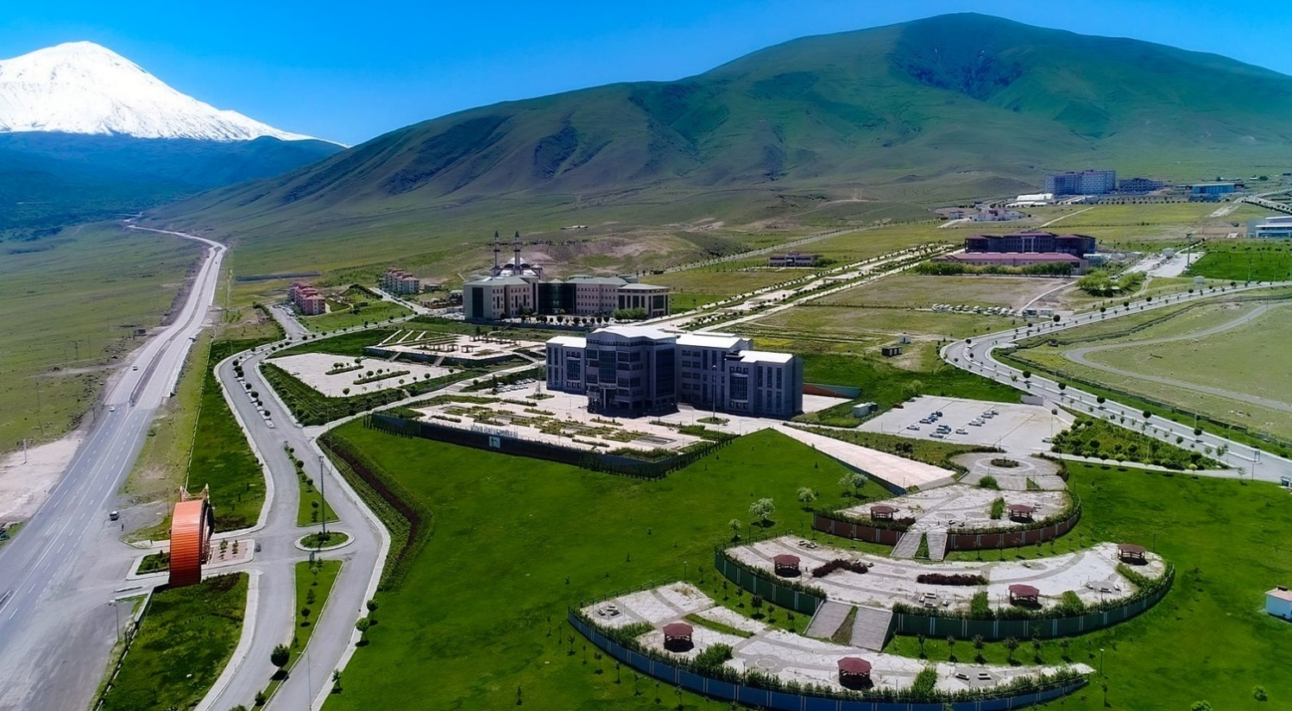

Şehit Bülent YURTSEVEN YERLEŞKESİ | Taban Alanı (m2) | Bina Kapalı Alanı (m2)
Rektörlük Binası | 2955,87 | 15687,80
Ziraat Fakültesi Binası  - Ziraat Fakültesi  - Fen – Edebiyat Fakültesi  - İlahiyat Fakültesi  - Mühendislik Fakültesi | 7048,07 | 22426,37
Rektörlük Konutu | 351,01 | 701,01
Iğdır MYO Binası  - Iğdır MYO  - Teknik Bilimler MYO | 3320,00 | 8082,00
Merkezi Derslik Binası  - İktisadi ve İdari Bilimler Fakültesi  - Uygulamalı Bilimler Fakültesi  - Spor Bilimleri Fakültesi  - Güzel Sanatlar Fakültesi  - Tuzluca MYO | 2760,00 | 11995,00
Lojmanlar | 4028,16 | 20024,16
Kapalı Spor Salonu | 4469,32 | 6660,85
Medikososyal Binası | 4409,81 | 13302,62
Araştırma ve Uygulama Laboratuvarı (ALUM) | 579,49 | 1528,55
Açık Spor Tesisleri | 56000,00 | 0,00
Atölye Binaları (Serhat Teknopark) | 1000,00 | 1993,89
Kampüs Camii | 2168,11 | 3712,00
Hayvan Hastanesi | 1010,51 | 1275,90
Giriş Takı | 45,00 | 45,00

Karaağaç Yerleşkesi
Üniversitemiz Karaağaç Yerleşkesi, Iğdır şehir merkezi emek mahallesinde bulunmakta olup, 14.500,00 m² lik alana sahiptir.
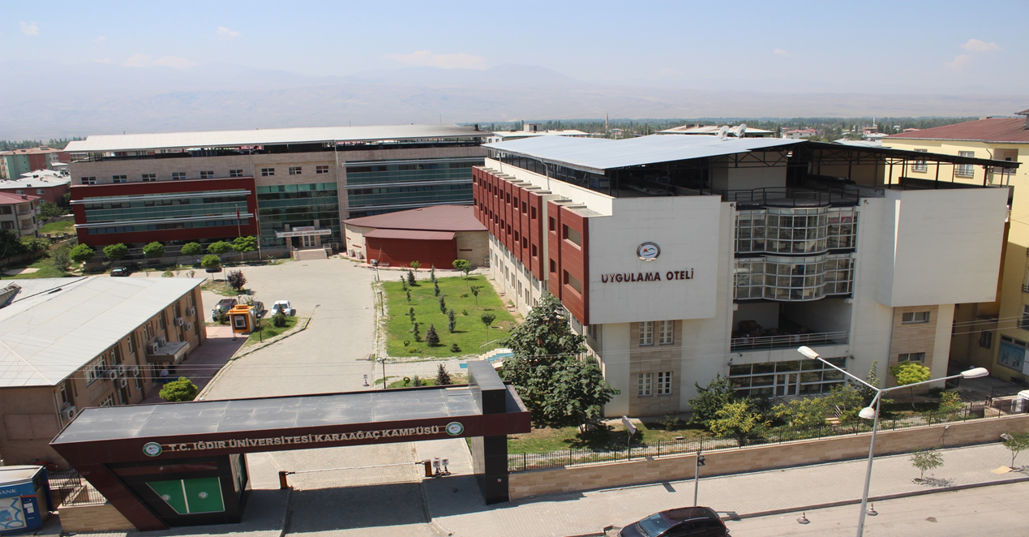

Karaağaç YERLEŞKESİ | Taban Alanı (m2) | Bina Kapalı Alanı (m2)
Sağlık Bilimleri Fakültesi/Sağlık Hizmetleri MYO | 2000,00 | 8349,29
Halı Kilim Atölyesi | 600,00 | 1218,00
Turizm Fakültesi/Uygulama Oteli | 1000,00 | 4841,84
Giriş Takı | 8,00 | 8,00

  - Tarımsal Uygulama ve Araştırma Merkezi

Üniversitemiz Tarımsal Uygulama ve Araştırma Merkezi, Iğdır şehir merkezi Melekli Beldesinde 133.000,00 m² lik alana sahiptir. İçerisinde 270,00 m² lik kapalı alan bulunmaktadır.
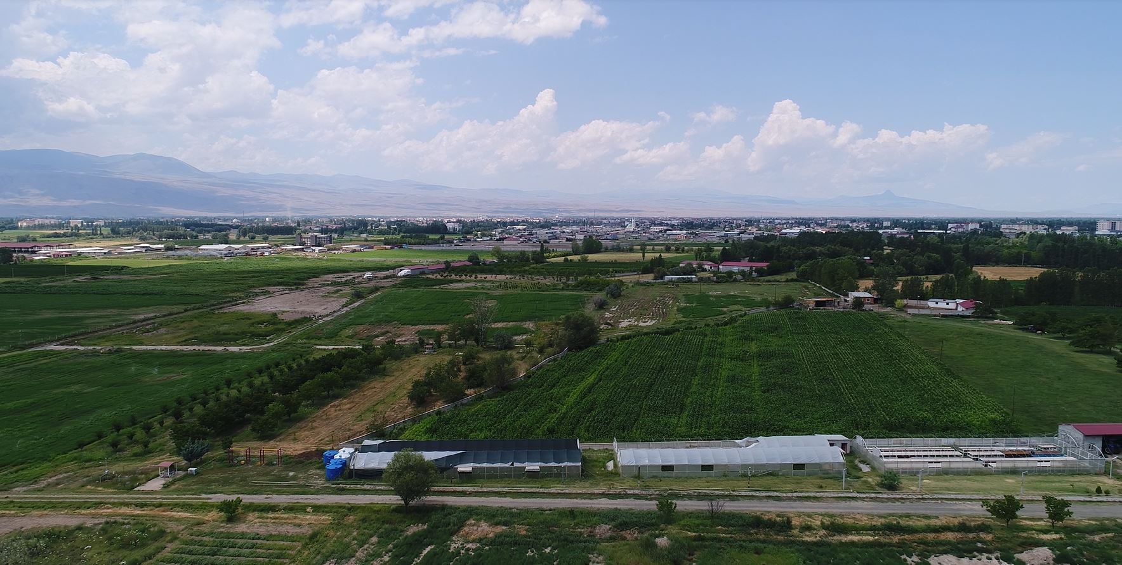
  - Aralık Tarımsal Uygulama ve Araştırma Merkezi
Üniversitemiz Aralık Tarımsal Uygulama ve Araştırma Merkezi, Iğdır merkezine 50 km uzaklıkta Aralık ilçesinde bulunmakta olup, 100.000,00 m² lik alana sahiptir. İçerisinde 20,00 m² lik kapalı alan bulunmaktadır.

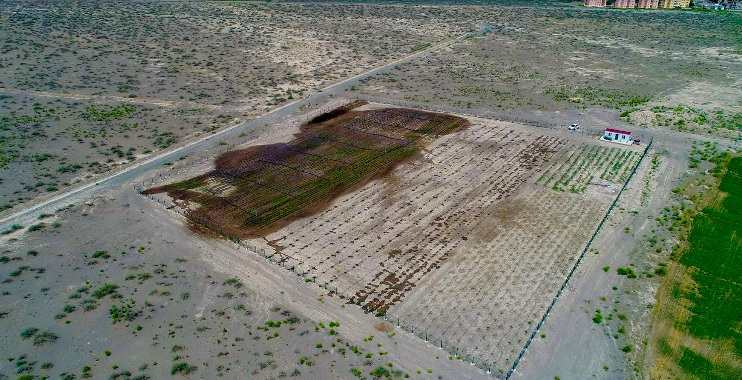

B.MALİ BİLGİLER
B.1) BÜTÇE GİDERLERİ

Bütçe Tertibi | Alınan Ödenek | Kullanılan Ödenek | Kaşan Ödenek
62.239.756.11729.492.8.02.01.02 | ₺3.091.728,43 | ₺2.954.539,28 | ₺137.189,15
62.239.756.11729.492.8.02.02.02 | ₺375.000,00 | ₺359.403,71 | ₺15.596,29
62.239.756.11729.492.8.02.03.02 | ₺1.097.000,00 | ₺1.008.123,14 | ₺88.876,86
62.239.756.11729.492.8.02.03.07 | ₺576.000,00 | ₺547.880,00 | ₺28.120,00
62.239.756.11729.492.8.02.03.08 | ₺401.000,00 | ₺311.976,00 | ₺89.024,00
62.239.756.12195.492.8.02.06.05 | ₺9.941.000,00 | ₺1.594.908,00 | ₺8.346.092,00
62.239.756.14151.492.8.02.06.01 | ₺413.000,00 | ₺385.451,00 | ₺27.549,00
62.239.756.14151.492.8.02.06.03 | ₺250.000,00 | ₺134.000,00 | ₺116.000,00
62.239.756.14151.492.8.02.06.06 | ₺2.556.000,00 | ₺2.224.014,00 | ₺331.986,00
62.239.756.14151.492.8.02.06.07 | ₺18.350.000,00 | ₺18.040.405,18 | ₺309.594,82
62.239.756.15877.492.8.02.06.05 | ₺3.000.000,00 | ₺307.200,00 | ₺2.692.800,00
62.239.756.21014.492.8.02.06.07 | ₺5.000.000,00 | ₺3.992.668,40 | ₺1.007.331,60
98.900.9004.5443.492.8.02.01.01 | ₺36.766.000,00 | ₺36.715.676,60 | ₺50.323,40
98.900.9004.5443.492.8.02.02.01 | ₺3.928.000,00 | ₺3.864.166,56 | ₺63.833,44
98.900.9004.5443.492.8.02.03.02 | ₺152.000,00 | ₺151.800,00 | ₺200,00
98.900.9004.5443.492.8.02.03.03.10 | ₺7.000,00 | ₺6.246,00 | ₺754,00
98.900.9004.5443.492.8.02.03.04.30 | ₺17.000,00 | ₺13.075,96 | ₺3.924,04
98.900.9004.5443.492.8.02.03.05 | ₺397.000,00 | ₺374.578,88 | ₺22.421,12
98.900.9004.5443.492.8.02.03.07 | ₺265.000,00 | ₺265.000,00 | ₺0,00

B.2) DOĞRUDAN TEMİN GİDERLERİ

Kapsamı | Maddesi  /Dayanağı | Ocak | Şubat | Mart | Nisan | Mayıs | Haziran | Temmuz | Ağustos | Eylül | Ekim | Kasım | Aralık | Yıl Toplamı
4734 Kapsamında | 22-a | 0,00 | 0,00 | 17.087,66 | 463.000,00 | 0,00 | 0,00 | 0,00 | 0,00 | 17.087,66 | 0,00 | 0,0 | 17.087,66 | 514.262,98
4734 Kapsamında | 22-b | 0,00 | 46.066,87 | 0,00 | 0,00 | 0,00 | 0,00 | 0,00 | 0,00 | 0,00 | 0,00 | 0,00 | 0,00 | 46.066,87
4734 Kapsamında | 22-d* | 0,00 | 871.610,00 | 1.003.195,00 | 0,00 | 2.401.570,00 | 520.897,66 | 750.540,00 | 676.729,30 | 1.257.421,00 | 253.700,00 | 1.030.280,00 | 933.200,00 | 9.699.142,96
Aylık Toplam |  | 0,00 | 917.676,87 | 1.020.282,66 | 463.000,00 | 2.401.570,00 | 520.897,66 | 750.540,00 | 676.729,30 | 1.274.508,66 | 253.700,00 | 1.030.280,00 | 950.287,66 | 10.259.472,81

PERFORMANS BİLGİLERİ
İşin Adı |  | Sözleşme Bedeli (KDV Hariç)
2025 Yılı Iğdır Üniversitesi Yapılarında Çeşitli Onarım ve Tadilat Yapılması İşi | 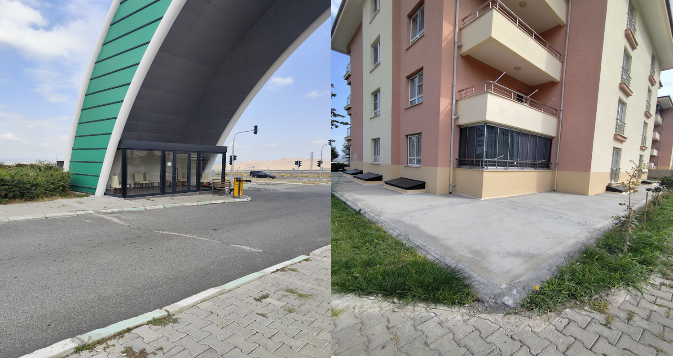 | 12.285.000,00 TL
  - 2025 YILINDA YAPILAN İHALELER

KURUMSAL DEĞERLENDİRME

ÜSTÜNLÜKLER
    - Üniversitemiz ilimizdeki önemli projelere ve yatırımlara imza atan, yatırımlarını kendi
kaynaklarını kullanarak eğitim birimlerine dönüştüren ve ilimizin de kalkınmasına
yardımcı olan bir kurum olması,
    - Personelin genç, dinamik, yeniliğe, katılıma ve takım çalışmasına açık ve özverili olması,
    - Sınırlı sayıdaki teknik elemanlarımızın gayretli çalışmaları ile ortaya çıkartılan projeler başarımızın göstergesi durumundadır.
    - Takım ruhu ve ekip çalışması yapılması,
    - Kısa sürede ortaya çıkan güçlükleri hızlıca çözüme kavuşturma gayretinde olan personelin olması,
    - Yapılan işlerimizin Kampüs içerisinde olduğundan kontrollük işlemlerimizin yerinde takibinin yapılması,
    - Genç ve dinamik bir ekibe sahip olmamız,
    - Yapıcı bir yönetim anlayışının benimsenmiş olması,

ZAYIFLIKLAR
    - Personel sayımızın yetersiz olması,

    - Bütçe yetersizliği.

DEĞERLENDİRME

Iğdır Üniversitesi Yapı İşleri ve Teknik Daire Başkanlığı olarak görev ve sorumluluklarımızı yerine getirmekteyiz. Mevcut bütçemiz ve personel kaynaklarını en iyi şekilde değerlendirerek, Üniversitemiz stratejik planları çerçevesinde yasalara ve ilgili mevzuatlara uygun olarak; bakım-onarım, yenileme ve yerleşke inşaatları gibi sorumluluk alanımızdaki her konuda çalışmalarımızı kesintisiz biçimde tüm gücümüzle gerçekleştirmekteyiz.

İÇ KONTROL GÜVENCE BEYANI

Harcama yetkilisi olarak yetkim dâhilinde;

Bu raporda yer alan bilgilerin güvenilir, tam ve doğru olduğunu beyan ederim.

Bu raporda açıklanan faaliyetler için idare bütçesinden harcama birimimize tahsis edilmiş kaynakların etkili, ekonomik ve verimli bir şekilde kullanıldığını, görev ve yetki alanım çerçevesinde iç kontrol sisteminin idari ve mali kararlar ile bunlara ilişkin işlemlerin yasallık ve düzenliliği hususunda yeterli güvenceyi sağladığını ve harcama birimimizde süreç kontrolünün etkin olarak uygulandığını bildiririm.

Bu güvence, harcama yetkilisi olarak sahip olduğum bilgi ve değerlendirmeler, iç kontroller, iç denetçi raporları ile Sayıştay raporları gibi bilgim dâhilindeki hususlara dayanmaktadır.

Burada raporlanmayan, idarenin menfaatlerine zarar veren herhangi bir husus hakkında bilgim olmadığını beyan ederim.

Nedim DUMAN
Yapı İşleri ve Teknik Daire Başkanı

